SCENARIO DI APPRENDIMENTO INTEGRATO LOESS
Introduzione
In LOESS l’acquisizione di conoscenze sulla salute del suolo è facilitata utilizzando l’insegnamento e apprendimento STEM integrato che è condotto tramite il modello didattico delle 5E del Biology Science Curriculum Study (BSCS) di Bybee e colleghi (Bybee et al. 2006) e l’applicazione di approcci pedagogici innovativi (PBL, IBL, ecc).

Parole chiave
Proprietà del suolo, fertilità, pratiche di gestione sostenibile, applicazioni di sistemi informativi geografici (Geographic Information System, GIS)

Titolo
I detective del suolo

Autori
Ana Belén Yuste Martínez & Javier Calamardo Murat

Riassunto
Questo scenario di apprendimento analizza le diverse proprietà del suolo (umidità, contenuto di materia organica e ritenzione dei nutrienti) e invita gli studenti a utilizzare le conoscenze acquisite per analizzare la fertilità e le pratiche sostenibili sviluppate nella comunità locale. Allo stesso modo, associa l'analisi pratica in laboratorio a contenuti teorici sull'importanza del suolo e invita gli studenti a raccogliere tutti i risultati ottenuti in un GIS che mappa l'area. Infine i contenuti appresi verranno presentati in una canzone dedicata, promuovendo la creatività e l'uso responsabile dell'intelligenza artificiale.

Licenza
Attribution ShareAlike 4,0 International (CC BY-SA 4,0). Questa licenza consente ad altri di copiare e ridistribuire il materiale in qualsiasi mezzo o formato per qualsiasi scopo, anche commerciale; consente inoltre di remixare, trasformare e sviluppare ulteriormente il materiale per qualsiasi scopo, anche commerciale. Il licenziante non può revocare queste libertà fintanto che vengono rispettati i termini della licenza.

Materie
Biologia, geografia, geologia

Domande di vita reale
- In che modo le proprietà del suolo influenzano lo sviluppo della vegetazione e della vita sulla Terra?
- Quali fattori minacciano la fertilità del suolo e come possiamo determinare se il suolo è fertile?
- Quali caratteristiche deve avere il suolo per essere considerato fertile?
- Come possiamo valutare e confrontare la fertilità del suolo in aree diverse?
- Quali pratiche, come l’agricoltura rigenerativa, possono aiutare a mantenere o ripristinare la fertilità del suolo?

Obiettivi didattici
- Imparare come cercare informazioni utili online.
- Coinvolgere gli studenti in attività multidisciplinari.
- Rappresentare le informazioni in un sistema informativo geografico (GIS).
- Arricchire il vocabolario degli studenti con parole attinenti all’educazione al suolo.
- Sviluppare pensiero critico e lavorare in modo collaborativo conducendo un’analisi del suolo.
- Creare consapevolezza dei fattori che minacciano la fertilità del suolo e imparare come valutare la salute e fertilità del suolo.

Collegamento con il programma di studio
Lo scenario di apprendimento promuove l’acquisizione di conoscenze e l’interazione con il mondo fisico (competenza STEM) che si sviluppa attraverso l'analisi e la valutazione del suolo. Migliora inoltre le competenze digitali integrando la tecnologia GIS per la mappatura e l'analisi dei dati (competenza digitale). Inoltre promuove la consapevolezza e la sostenibilità dell’ambiente esplorando la salute del suolo e le pratiche agricole sostenibili, in linea con il programma di studio sull'educazione ambientale (competenza civica).
Questi argomenti sono rilevanti nei diversi sistemi educativi e sono in linea con gli Obiettivi di sviluppo sostenibile (OSS) globali , come l’Obiettivo 12 (Consumo e produzione responsabili) e l'Obiettivo 15 (Vita sulla terra). La metodologia è flessibile e permette di essere adattata a vari contesti sociali e risorse didattiche. I principi di analisi della salute del suolo e l'impiego della tecnologia possono essere adattati a diversi tipi di suolo, problemi ambientali e strumenti disponibili, rendendo lo scenario di apprendimento applicabile in tutto il mondo.

Età degli studenti
Tra i 14 e i 16 anni d’età.

Tempo
Tempo di preparazione: 3 ore.
  - Geografia (1 ora).
  - Biologia e geologia (2 ore).
Tempo di insegnamento 5 sessioni (55 minuti ognuna).
  - Geografia (3 sessioni).
  - Biologia e geologia (2 sessioni).

Risorse didattiche (materiali e strumenti online)
Materiali:
Materiali per tutte le lezioni
  - Computer/tablet.
  - Connessione a internet.
Materiali per la Lezione 2
- Allegato 2 - Scheda dati, guanti di lattice o similari, sacchetto con cerniera, righello, paletta, pennarelli.
Materiali per la Lezione 3
- Umidità: Piastre di Petri o vetri da orologio, bilancia da laboratorio, fornello o forno.
- Materia organica: Piastre di Petri o vetri da orologio, bilancia da laboratorio, perossido di idrogeno.
- Ritenzione dei nutrienti: un imbuto, un becher, carta da filtro, 100 ml di soluzione 0,4N di solfato di rame (CuSO₄).
Strumenti online:
Lezione 1. Brainstorming e discussione
- Perché il suolo è una delle cose più sorprendenti sulla Terra (video della BBC)
https://www.youtube.com/watch?v=OiLITHMVcRw
- Un breve video sull'importanza del suolo può essere utilizzato come alternativa al video sopra citato
https://www.youtube.com/watch?v=UEpbK9qPj-s
Lezione 2. Preparazione per la lezione successiva
- Sito web della Società spagnola di scienza del suolo
Il sito web presenta le proprietà del suolo e offre un esercizio sul suolo
https://www.cienciadelsuelo.es
- Soils Portal dell'Organizzazione per l'alimentazione e l'agricoltura (FAO)
Può essere utilizzato come alternativa al sito web sopra citato poiché mostra anche le proprietà del suolo
https://www.fao.org/soils-portal/en/
Lezione 2. Suolo e OSS
- Infografica sul suolo e sugli Obiettivi di sviluppo sostenibile (vedere il collegamento sotto o l’Allegato 3 – Obiettivi di sviluppo sostenibile e suolo)
https://openknowledge.fao.org/items/456f7cf7-8bab-441c-a0b3-15a9d68a6773
Lezione 2. Esplorazione virtuale
- Un sito web che mostra immagini satellitari della Terra
Opzione 1 EarthExplorer https://earthexplorer.usgs.gov/
Opzione 2 Google Earth https://earth.google.com/web/
Opzione 3 INPE http://www.dgi.inpe.br/catalogo/explore
Lezione 3. Discussione
- Video sull’agricoltura rigenerativa
Opzione 1 https://www.youtube.com/watch?v=fSEtiixgRJI
Opzione 2 https://www.youtube.com/watch?v=_0yn74At4ks
Lezione 5. Prodotti dell’apprendimento
- Google MyMaps
https://www.google.es/maps/
- Bing Maps
https://www.bing.com/maps
Lezione 5. Interpretazione dei dati e conclusione
- ChatGPT
Un chatbot di intelligenza artificiale generativa
https://chatgpt.com/
- SUNO
Un programma di creazione musicale basato sull'intelligenza artificiale generativa
https://suno.com/

Criteri della strategia STEM
Sviluppare lo scenario di apprendimento LOESS aiuterà te e la tua scuola a rispettare i criteri STEM School Label. Di seguito sono riportati i criteri STEM School Label ai quali aderisce questo scenario di apprendimento.
Elementi e criteri | Come viene affrontato questo criterio nello scenario di apprendimento?
Istruzioni
Personalizzazione dell’apprendimento | Gli studenti analizzeranno il suolo della propria comunità locale o del proprio quartiere.
Apprendimento basato su progetti e problemi (PBL) | Gli studenti affronteranno il problema della perdita di fertilità del suolo.
Educazione scientifica basata sull'indagine (IBSE) | Gli studenti analizzeranno diversi parametri fondamentali per la fertilità del suolo, indagando e traendo conclusioni sullo stato dei suoli analizzati nella loro località.
Implementazione del programma di studio | In questo scenario di apprendimento vengono integrate materie STEM (biologia, geologia) e non STEM (geografia), competenze chiave e Obiettivi di sviluppo sostenibile.
Enfasi su temi e competenze STEM
Insegnamento interdisciplinare | Esaminare e implementare una varietà di attività associando geografia a biologia e geologia.
Contestualizzazione dell’insegnamento STEM | Le lezioni di scienze si svolgono in laboratorio, analizzando vari parametri del suolo. Nelle lezioni di tecnologia e ingegneria si creano mappe tramite i sistemi informativi geografici, mentre in matematica si eseguono i calcoli durante l'analisi dei parametri.
Valutazione
Valutazione continua | Durante tutto lo scenario di apprendimento, viene valorizzato il lavoro di squadra degli studenti in laboratorio e nella preparazione delle mappe.
Professionalizzazione del personale
Professionisti altamente qualificati | Le diverse sessioni sono tenute da specialisti in ogni materia (biologia, geologia e geografia).
Dirigenza scolastica e cultura
Elevato livello di cooperazione tra il personale | Una buona coordinazione tra insegnanti di diverse materie è necessaria per il corretto sviluppo dello scenario di apprendimento.
Infrastruttura scolastica
Accesso a tecnologia e attrezzature | I materiali necessari per lo sviluppo di questo scenario di apprendimento sono economici e facili da trovare. Le risorse tecnologiche sono aperte e il loro uso è facile da capire.
Materiali didattici di alta qualità | Questo scenario di apprendimento rappresenta un’attività innovativa che associa conoscenze e competenze scientifiche allo sviluppo tecnologico di informazioni geografiche, facendo collegamenti tra discipline diverse.

Descrizione delle attività
Nome dell’attività | Procedimento | Tempo
1ª lezione
Fase 5E | Coinvolgere
Materia | Geografia
Brainstorming e discussione | Come introduzione, sarà mostrato un video della BBC che spiega l'importanza del suolo nella nostra vita. L’obiettivo è suscitare la consapevolezza ambientale degli studenti rispetto ai problemi edafici di cui soffre il nostro pianeta e, soprattutto, rispetto alla perdita di fertilità dovuta a fattori differenti.  Verrà condotta una sessione di brainstorming per scoprire cosa sanno gli studenti sulle proprietà del suolo e sulla sua influenza sullo sviluppo della copertura vegetale. L’attività di brainstorming sarà supportata dalle seguenti domande:  - Quali sono i principali componenti del suolo?  - Quale ruolo gioca la materia organica nella fertilità del suolo?  - Quanto è importante la biodiversità del suolo per gli ecosistemi?  - Come possono le pratiche agricole influire sulla salute del suolo e sulla vegetazione che vi cresce? | 25 minuti
Preparazione per la lezione successiva | Per apprendere i concetti di base che gli studenti devono conoscere sul suolo e approfondire la loro conoscenza in materia, verrà utilizzato il programma interattivo Edafos, una risorsa di e-learning che fornisce una panoramica completa dei concetti e dei processi fondamentali della scienza del suolo. Il programma Edafos è accessibile dal sito web della Società spagnola di scienza del suolo e è disponibile in inglese e spagnolo.  Gli studenti in gruppi di quattro visiteranno il sito web e troveranno informazioni sul concetto di profilo del suolo, sui suoi componenti, sulla sua formazione e sulle sue funzioni. Se c’è tempo, gli studenti possono provare a fare l’esercizio con 24 domande disponibile sulla piattaforma. Come alternativa al programma Edafos, gli studenti possono anche usare il FAO soils portal. | 30 minuti
2ª lezione
Fase 5E | Coinvolgere
Materia | Biologia e geologia
Suolo e OSS | L’insegnante chiede agli studenti Perché i suoli sono importanti? e lo scrive sulla lavagna. Poi mostra questa infografica (anche nell’ Allegato 3 – OSS e suolo) che mette in relazione l'importanza del suolo con gli OSS. Si possono fare altre domande per introdurre gli OSS per es.: Come possono la qualità del suolo e il suo utilizzo sostenibile influire sulla riduzione della povertà? Come può la conservazione del suolo contribuire a migliorare la sicurezza alimentare e a combattere la fame nel mondo? Come può la degradazione del suolo influire sulla salute umana? Come influisce la gestione del suolo sulla qualità dell’acqua e sull’accesso all’acqua potabile nelle comunità? Perché una gestione sostenibile del suolo è importante per assicurare una produzione e un consumo responsabili? Come può una gestione accurata del suolo aiutare a mitigare gli effetti del cambiamento climatico? Perché è cruciale preservare i suoli per proteggere la biodiversità? | 10  minuti
Manteniamo vivo il suolo! | Dopo aver analizzato l'importanza del suolo, gli studenti dovrebbero sapere che non tutti i suoli possono fornirci questi benefici a causa del loro stato attuale (erosione e perdita di fertilità). Lo scopo è quello di sensibilizzare gli studenti sull'importanza di prendersi cura del suolo. Infine l’insegnante chiede agli studenti: Come pensate che sia il suolo della vostra città? Ancora fertile? Per che cosa lo usiamo? | 10  minuti
Esplorazione virtuale | In gruppi di quattro, gli studenti analizzano immagini satellitari della Terra (per es. usando EarthExplorer, Google Earth o INPE) per sapere se il suolo nella loro località è fertile (ci sono colture, copertura vegetale ...). Poi discutono i risultati e sono sufficienti solo queste immagini per sapere se sul suolo può crescere vegetazione. | 20  minuti
Il nostro suolo | In quest’ultima parte saranno analizzati i parametri del suolo in laboratorio. L’insegnante chiede agli studenti: Quali caratteristiche deve avere un suolo per essere fertile? L'insegnante scrive sulla lavagna le parole che gli studenti dovrebbero citare, come materia organica, microrganismi, umidità, ritenzione dei nutrienti ecc.  L’insegnante propone di analizzare questi parametri nei suoli locali per sapere con certezza se mantengono o no la loro fertilità. Si formano gruppi di quattro studenti. A ogni gruppo è assegnata un’area della città e dintorni dove raccogliere un campione di suolo da analizzare in laboratorio o in classe. Gli studenti potrebbero contattare aziende agricole o organizzazioni locali: ciò potrebbe rappresentare un ottimo modo per accedere a una più ampia varietà di campioni di suolo.  L’insegnante spiega come eseguire la raccolta di campioni (Allegato 1 – Campionamento del suolo) e dà a ogni gruppo un foglio da compilare (Allegato 2 - Scheda dati). | 15 minuti
3ª lezione
Fase 5E | Esplorare
Materia | Biologia e geologia
Umidità | Ogni gruppo calcolerà il contenuto di umidità del proprio suolo, un fattore importante per determinarne la fertilità. Prendere un contenitore (piastra di Petri, vetro da orologio…) e annotare il peso del contenitore vuoto (C) e aggiungere tra 10 e 30 g di suolo. Pesarlo per calcolare il peso del suolo umido (U suolo). Il campione viene poi messo nel forno o nella stufa a 105 °C per 24 ore (Allegato 7 – Esperimenti). | 15  minuti
Materia organica | Ogni gruppo analizzerà il contenuto di materia organica del proprio campione di suolo. Ogni gruppo preleva un campione di suolo (circa 10 grammi) e lo posiziona, ad esempio, su una piastra di Petri o su un vetro da orologio. Si aggiungono poi alcune gocce di perossido di idrogeno. Se il suolo ha un alto contenuto di materia organica si produrrà un fenomeno di effervescenza, cosa che non avviene se il suolo è povero di materia organica. La reazione chimica che produce l'effervescenza è dovuta alla presenza di catalasi nel suolo. La catalasi è un enzima che si trova nelle cellule dei tessuti animali e vegetali.  In base alla produzione di bollicine, il contenuto di sostanza organica sarà definito come: scarso (nessuna produzione di bollicine), moderato (leggera produzione di bollicine) o alto (intensa effervescenza e/o schiuma). Vedi Allegato 7 - Esperimenti. | 15  minuti
Ritenzione dei nutrienti | Ogni gruppo analizzerà la ritenzione idrica del proprio suolo, un altro fattore importante per determinarne la fertilità. Ogni gruppo prende un imbuto, un becher e un filtro di carta (conico o un filtro da caffè). Mettere il filtro di carta nell’imbuto e riempirlo di suolo. Aggiungere 100 ml di soluzione 0,4N di solfato di rame CuSO₄ (Allegato 7 – Esperimenti).  Osservare il colore della soluzione filtrata. Più è trasparente, maggiore è la capacità di ritenere i nutrienti. Il colore della soluzione ottenuta può variare dal blu originale a causa della sua miscela con altri elementi chimici. | 25  minuti
4ª lezione
Fase 5E | Esplorare, spiegare e estendere
Materia | Geografia
Umidità II | Ogni gruppo prende il proprio campione fuori dal forno o stufa, lo lascia raffreddare e lo pesa di nuovo. Calcolare la % di umidità del proprio suolo usando la formula sulla scheda dati (Allegato 2 - Scheda dati). | 10  minuti
Discussione | Condividere i risultati ottenuti. Riflettere sulla fertilità dei suoli della nostra città e su cosa si potrebbe fare per mantenerli e/o recuperarli. L’insegnante parla agli studenti dell’agricoltura rigenerativa con un video (opzione 1, opzione 2).  Descrizione del video 1: L'agricoltura rigenerativa è un modo efficace per ripristinare la biodiversità e stabilizzare il clima, ma di cosa si tratta esattamente? Questo video esplora tre diverse pratiche rigenerative che hanno un grande potenziale sia nella produzione alimentare sia nella cura della terra.  Descrizione del video 2: L'agricoltura rigenerativa può aiutarci a combattere gli impatti del cambiamento climatico, ripristinando al contempo gli ecosistemi, i cicli dell'acqua e del carbonio e stimolando la crescita economica. Ma che cosa è l’agricoltura rigenerativa? L'NRDC voleva saperne di più dagli agricoltori e dagli allevatori che svolgono questo lavoro, così ne abbiamo intervistati 113, che ci hanno raccontato cosa significa per loro l'agricoltura rigenerativa. Abbiamo imparato che l'agricoltura rigenerativa va oltre le pratiche agricole. Prodotto in collaborazione con Kiss the Ground, questo video riassume in cosa consiste l'agricoltura rigenerativa, così come viene raccontata dagli agricoltori e dagli allevatori che abbiamo intervistato. | 15  minuti
Scarico di dati I | Una volta svolti gli esperimenti necessari e raccolti tutti i parametri dei diversi campioni di suolo, gli studenti (in gruppi di quattro) riflettono sulle caratteristiche di ciascun suolo studiato su uno strumento di mappe interattive (per es. MyMaps o Bing), utilizzato come un sistema informativo geografico (GIS). Con questo strumento possiamo lavorare con informazioni georeferenziate, elaborare, analizzare e rappresentare dati spaziali.  In precedenza l'insegnante prepara la mappa con un livello chiamato "umidità". Ogni gruppo deve mettere una puntina nelle coordinate in cui ha raccolto il suolo. Ogni gruppo annota lì l'umidità del proprio suolo e descrive il suolo. Infine aggiunge una foto dell’area. La puntina sarà rossa, gialla o verde in base ai dati ottenuti (verde umidità alta, gialla umidità media e rossa umidità scarsa).  L'insegnante crea altri due livelli: ritenzione dei nutrienti e materia organica. La procedura è la stessa in ogni livello. Gli studenti mettono una puntina accanto alla precedente, scelgono il colore appropriato ai loro risultati, li annotano e copiano la stessa descrizione del suolo e caricano la foto. | 30  minuti
Prodotti dell’apprendimento | Una mappa interattiva (GIS). Si raccomanda di mostrarla su una mappa digitale (per es. Google MyMaps).
5ª lezione
Fase 5E | Estendere e valutare
Materia 5 | Geografia
Scarico di dati II | Finalizzare la mappa interattiva e collaborativa (se necessario). | 15 minuti
Interpretazione dei dati e conclusione | L'ultima sessione sarà dedicata al completamento dell'inserimento dei dati (se necessario) e all'interpretazione dei dati ottenuti dalla condivisione tra i diversi gruppi di studenti. Attraverso l'analisi comparativa dei campioni studiati, gli studenti dovranno giungere ad una serie di conclusioni circa le caratteristiche dei suoli nel loro ambiente più vicino. Per aiutare gli studenti a organizzare le loro conclusioni, si possono utilizzare come riferimento le domande del brainstorming della prima sessione.  Infine viene proposta la creazione di una canzone sui suoli. Questo può essere fatto dagli studenti stessi o con l'aiuto dell'intelligenza artificiale, utilizzando applicazioni come ChatGPT o SUNO. | 40  minuti
Prodotti dell’apprendimento | Una canzone sulle caratteristiche del suolo creata dagli studenti stessi o con l'ausilio di uno strumento di intelligenza artificiale.

Valutazione iniziale
Brainstorming sulla conoscenza del suolo.

Valutazione formativa
Rubrica di valutazione del lavoro di laboratorio. Vedi Allegato 4 – Rubrica di valutazione del lavoro di laboratorio.

Valutazione finale
- Creare una canzone dello scenario di apprendimento sulle caratteristiche del suolo.
- Presentazione delle informazioni in GIS.

Feedback degli studenti
Gli studenti daranno feedback sullo scenario di apprendimento rispondendo a un questionario che può essere adottato online o cartaceo. Vedi Allegato 5 – Feedback degli studenti.

Feedback degli insegnanti
Gli insegnanti possono fornire feedback su come lo scenario di apprendimento è stato accolto e implementato usando una tabella di autovalutazione. Vedi Allegato 6 – Rubrica del feedback degli insegnanti.

Riflessione sulla procedura di sviluppo
Aggiungete qui le vostre riflessioni personali sulla creazione del vostro scenario di apprendimento (max 200 parole). Qui sotto sono riportate alcune domande che possono aiutarvi a raccogliere le idee.
- Descrivete da dove è nata l’idea iniziale per lo scenario di apprendimento. Che cosa vi ha spinto a scegliere questo tema particolare?
- Riassumete le ricerche svolte e le risorse trovate per sviluppare il progetto. Come hanno influito sul vostro pensiero e sul processo di creazione?
- Che cosa avete imparato dalla vostra programmazione e dallo sviluppo del processo?

Aggiungete le vostre riflessioni qui sotto:
Il suolo è un contenuto chiave nell’insegnamento di biologia, geologia e geografia. Se proviamo a fare collegamenti tra queste discipline, l'uso delle mappe diventa una strategia fondamentale per comprendere il nostro ambiente e localizzare le risorse disponibili. L'utilizzo di questo strumento insieme alle conoscenze geologiche, geografiche e biologiche può darci un'idea migliore del suolo e del suo potenziale agronomico.

Gli studenti hanno imparato a cercare informazioni su Internet e hanno capito che ciò che apprendono in una materia è correlato a ciò che viene insegnato in altre, quindi non acquisiscono conoscenze e competenze isolate, ma piuttosto multidisciplinari.

Non è stato difficile trovare risorse a questo scopo, dato che utilizziamo regolarmente gli strumenti digitali nelle nostre lezioni. Sono strumenti che stimolano la creatività e la generazione di prodotti finali che aiutano a comprendere e valutare il processo di insegnamento-apprendimento sviluppato.

Infine il processo di sviluppo di questo scenario di apprendimento ci ha insegnato che è necessario dare maggiore importanza ai contenuti legati al suolo e alla sua cura, nonché alla sua relazione con gli Obiettivi di sviluppo sostenibile, data la generale scarsa conoscenza che gli studenti hanno a riguardo. Tutto questo è stato finalizzato a formare cittadini scientificamente preparati, dotati di pensiero critico e socialmente impegnati.

Allegato 1 – Campionamento del suolo
Materiali:
  - Scheda dati
  - Guanti in lattice o similari
  - Sacchetto con cerniera
  - Righello
  - Paletta
  - Pennarello

Procedimento:
- Selezionare il luogo dove raccogliere il campione.
- Annotare tutti i dati sulla scheda (caratteristiche del suolo, coordinate geografiche, profondità, fotografie del luogo ecc.) (Allegato 2 - Scheda dati).
- Indossare i guanti per non contaminare i campioni con il microbiota della pelle.
- Scavare e misurare con un righello una profondità di circa 15 cm per prelevare il campione di suolo.
- Aprire il sacchetto con cerniera e inserire circa 200-300 grammi di suolo, che dovrà essere pulito da sassi, ghiaia, radici o detriti vegetali visibili. Chiuderlo immediatamente per ulteriori analisi in laboratorio.
- Togliersi i guanti, raccogliere tutto (non lasciare residui nell'ambiente) ed etichettare il sacchetto con il proprio nome.

Allegato 2 - Scheda dati
DATI DI CAMPIONAMENTO Non dimenticare di fare foto!
Campione raccolto da
Corso e classe
Data
Città
Coordinate geografiche
(Mappe)
Profondità del campione (cm)
Condizioni meteo (ºC Temperatura / % umidità) App mobile

Topografia (pendio/pianura)

Descrizione dell’ecosistema
(foresta/ macchia/ pascolo/ uso agricolo/ altro)

Specie vegetali predominanti
(Mobile App PlantNet)

ANALISI DEL SUOLO
Contenuto di materia organica
(scarso/moderato/alto)

Umidità (%) | Contenitore (g): | Suolo umido (g): | Suolo asciutto (g):
Umidità (%) | Umidità= [ (Suolo umido – Suolo asciutto) / (Suolo asciutto) ] x 100 = _________%
Ritenzione dei nutrienti

Allegato 3 – OSS e suolo
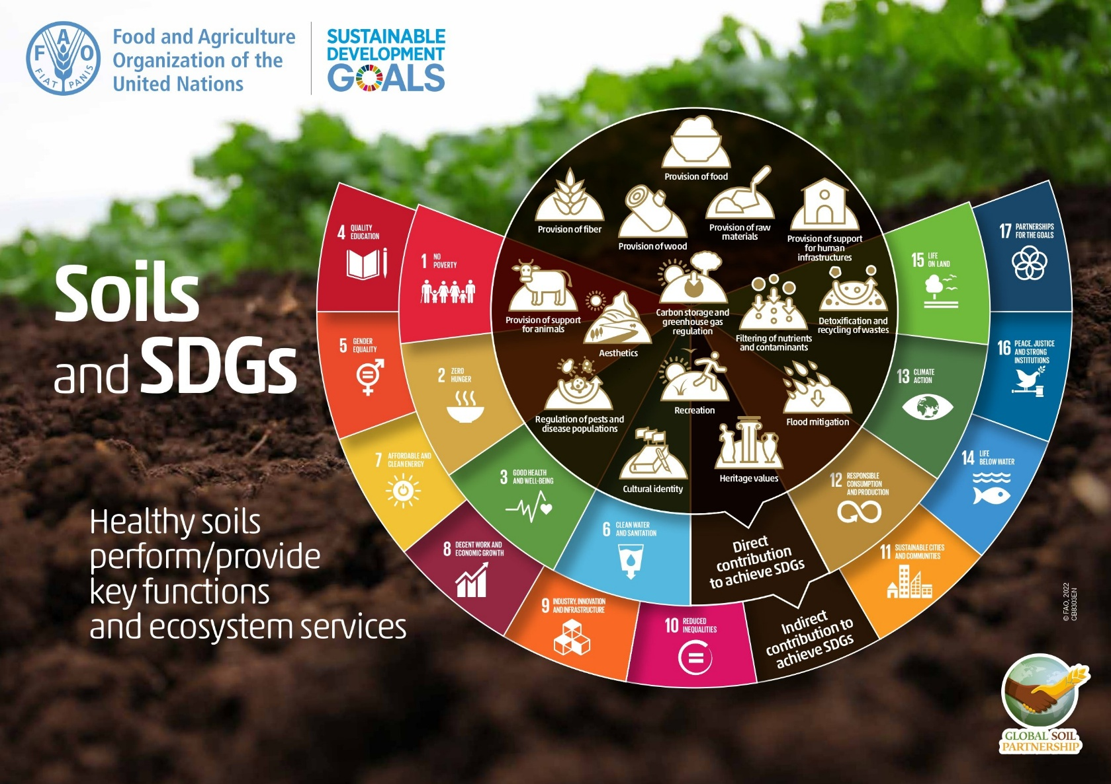

Allegato 4 –Rubrica di valutazione del lavoro di laboratorio
Criteri | 5 - Esemplare | 4 - Competente | 3 - Soddisfacente | 2 - Richiede miglioramenti | 1 - Insoddisfacente
Collaborazione | Coinvolto attivamente, facilita le discussioni di gruppo e si assicura che tutte le voci vengano ascoltate. | Partecipa alla discussione di gruppo e contribuisce con idee. | Partecipa ma raramente coinvolge altri. | Partecipazione limitata, non incoraggia la collaborazione. | Non partecipa al lavoro di gruppo.
Raccolta dati | Raccoglie i dati meticolosamente, garantendo accuratezza e completezza. | Raccoglie i dati in modo accurato, con errori lievi. | La raccolta dei dati è minima e presenta alcune imprecisioni. | La raccolta dei dati è incompleta o incoerente. | Nessun dato raccolto.
Analisi e conclusione | Fornisce analisi approfondite, traendo conclusioni accurate sulla base dei dati. | Analizza i dati con efficacia con conclusioni logiche. | Analisi di base con alcune conclusioni. | Analisi limitate e conclusioni confuse. | Non fornisce analisi o conclusioni.
Presentazione | Presenta i risultati in modo chiaro e coinvolgente. | Presenta i risultati in modo chiaro. | La presentazione è elementare e non coinvolge. | La presentazione è confusa e manca di organizzazione. | Nessuna presentazione fornita.

Allegato 5 – Feedback degli studenti
Gli studenti forniranno un feedback sulle lezioni seguendo un questionario online progettato a questo scopo:
1. Sapevi che il suolo è importante per la Terra prima di questa lezione?
□ Sì □ No
2. Conoscevi i fattori che influiscono sulla fertilità del suolo prima di questa lezione?
□ Sì □ No
3. Ora pensi di sapere quali sono?
Valuta da 1 (Non ho nessuna idea) a 5 (Lo so perfettamente)
4. Valuta le seguenti attività da 1 a 5, a seconda che le abbia trovate molto interessanti (5) o per niente interessanti (1)
□ Programma Edafos
□ Infografica su suolo e OSS
□ EarthExplorer
□ Campionamento del suolo
□ Esperimenti
□ Video YouTube
□ G.I.S. (Google My Maps o Bing Maps)
□ IA (Chat GPT e SUNO)
5. I contenuti sono stati presentati in modo attrattivo e interattivo?
Valuta da 1 (Assolutamente no) a 5 (Sì, naturalmente)
6. La partecipazione degli studenti è stata favorita in modo dinamico?
Valuta da 1 (Assolutamente no) a 5 (Sì, naturalmente)
7. Pensi che tutti dovrebbero conoscere l’agricoltura rigenerativa?
Valuta da 1 (Assolutamente no) a 5 (Sì, naturalmente)
8. Pensi che ciò che hai imparato da questa esperienza sia utile?
Valuta da 1 (Non utile) a 5 (Molto utile)
9. Qual è la cosa più utile che hai imparato?
10. Che cosa si potrebbe fare per migliorare questa lezione nei prossimi anni?
11. Hai trovato difficoltà nel fare le attività?
Se sì, indica quali.

Allegato 6 – Rubrica del feedback degli insegnanti
 |  | AUTOVALUTAZIONE
PUNTEGGIO (da 1=poco a 5= molto) |  | 1 | 2 | 3 | 4 | 5
Gli obiettivi sono coerenti con lo scenario di apprendimento proposto
RAGGIUNGIMENTO DEGLI OBIETTIVI | Cercare informazioni utili online.
RAGGIUNGIMENTO DEGLI OBIETTIVI | Coinvolgere gli studenti in attività multidisciplinari.
RAGGIUNGIMENTO DEGLI OBIETTIVI | Rappresentare informazioni in G.I.S.
RAGGIUNGIMENTO DEGLI OBIETTIVI | Arricchire il vocabolario degli studenti.
RAGGIUNGIMENTO DEGLI OBIETTIVI | Sviluppare pensiero critico e lavorare in modo collaborativo.
RAGGIUNGIMENTO DEGLI OBIETTIVI | Creare consapevolezza sulla salute e fertilità del suolo.
CONTENUTI | I contenuti sono coerenti per lo sviluppo delle competenze.
CONTENUTI | La presentazione dei contenuti è fatta in modo motivante.
CONTENUTI | Lo scenario di apprendimento è integrato nel programma curricolare delle diverse materie.
ATTIVITÀ | Le attività promuovono il raggiungimento degli obiettivi.
ATTIVITÀ | Le attività seguono una sequenza logica.
ATTIVITÀ | Le attività incoraggiano la partecipazione attiva degli studenti.
ATTIVITÀ | La partecipazione degli studenti è stata alta.
RISORSE E TEMPI | Le risorse materiali sono state adeguate.
RISORSE E TEMPI | Le risorse online sono state adeguate.
RISORSE E TEMPI | I tempi previsti per ogni attività sono stati sufficienti.
Gli indicatori di feedback per gli studenti sono adeguati
Soddisfazione generale per questo scenario di apprendimento

Allegato 7 - Esperimenti
Materia organica
- Prendere un vetro da orologio o una piastra di Petri e pesare 10 grammi del vostro suolo con l'aiuto di una bilancia.
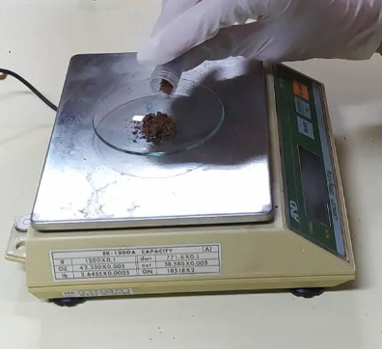
- Aggiungere qualche goccia di perossido di idrogeno al campione di suolo.
- Se il suolo ha un alto contenuto di materia organica si produrrà un fenomeno di effervescenza, cosa che non avviene se il suolo è povero di materia organica. La reazione chimica che produce l'effervescenza è dovuta alla presenza di catalasi nel suolo. La catalasi è un enzima che si trova nelle cellule dei tessuti animali e vegetali.
- In base alla produzione di bollicine, il contenuto di sostanza organica sarà definito come: scarso (nessuna produzione di bollicine), moderato (leggera produzione di bollicine) o alto (intensa effervescenza e/o schiuma).
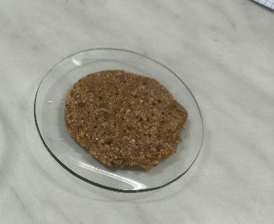
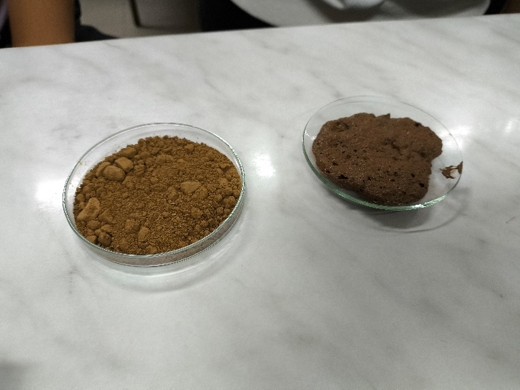
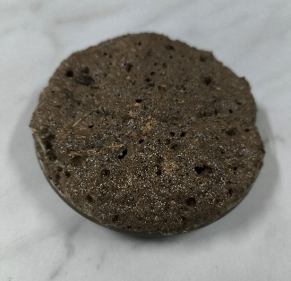
Umidità
Immagine 1 Scarso (nessuna produzione di bollicine)
Immagine 2 Moderato (leggera produzione di bollicine
Immagine 3 Alto (intensa effervescenza e/o schiuma)
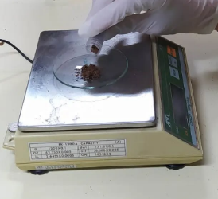
- Prendere un vetro da orologio o una piastra di Petri e pesare tra 10 e 30 grammi del vostro suolo con l'aiuto di una bilancia.
- Mettere il campione di suolo nel forno o stufa a 105 °C per 24 ore.
- Prelevare il campione dal forno o stufa, lasciarlo raffreddare e pesarlo di nuovo. Calcolare la % di umidità del proprio suolo usando la formula sulla scheda dati (Allegato 2).

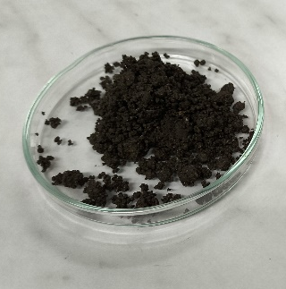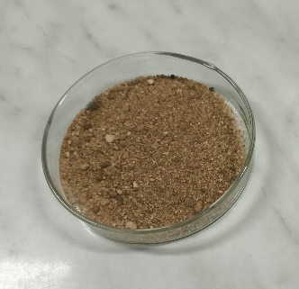
Ritenzione dei nutrienti
- Prendere un imbuto, un becher e un filtro di carta (conico o un filtro da caffè). Mettere il filtro di carta nell’imbuto e riempirlo di suolo.
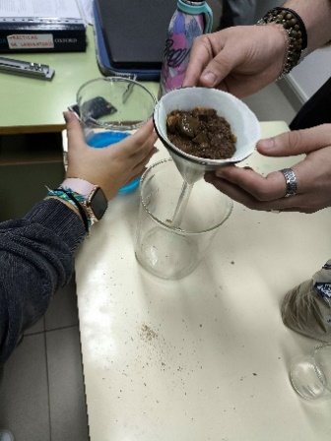

- Aggiungere 100 ml di soluzione 0,4N di solfato di rame CuSO₄ .
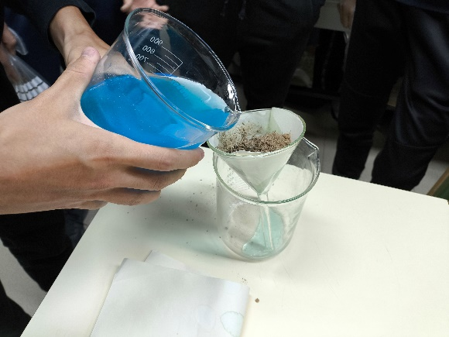

- Osservare il colore della soluzione filtrata. Più è trasparente, maggiore è la capacità di ritenere i nutrienti. Il colore della soluzione ottenuta può variare dal blu originale a causa della sua miscela con altri elementi chimici.
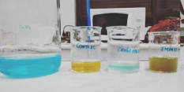

Obiettivi di sviluppo sostenibile (OSS):https://sdgs.un.org/goals

